# **“光荣在党五十年”在致敬中传承**

6月16日上午，项城市人大代表、孙店镇党委书记李剑楠、副书记陈建伟带着“光荣在党50年”纪念勋章来到孙店镇部分老党员家中进行慰问，并颁发勋章。

回望先辈功绩，致敬中流砥柱。时间砥砺信仰，岁月见证初心。站在新的历史节点上回头望，是一代又一代共产党人以如磐信念、如铁信仰，撑起了百年大党的铮铮脊梁。

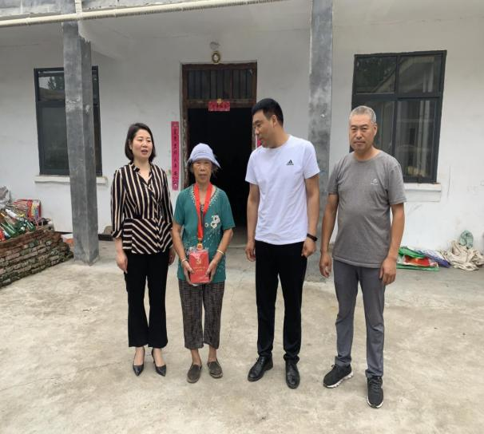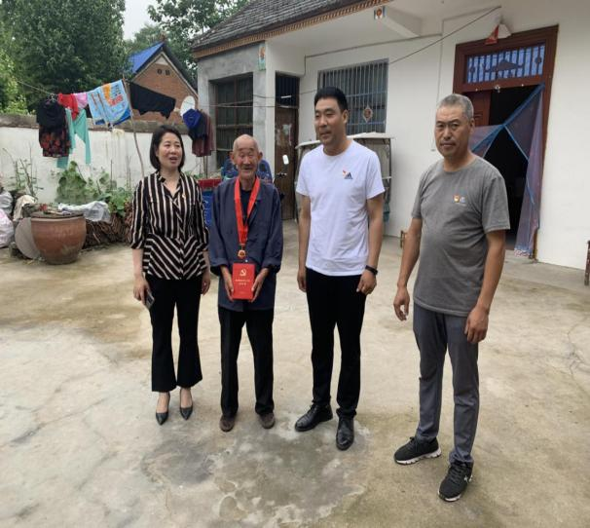

**到老党员家中颁发纪念勋章**

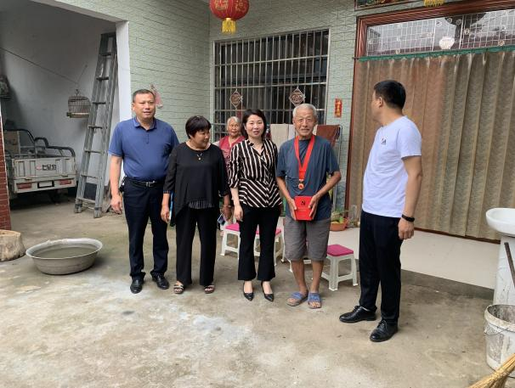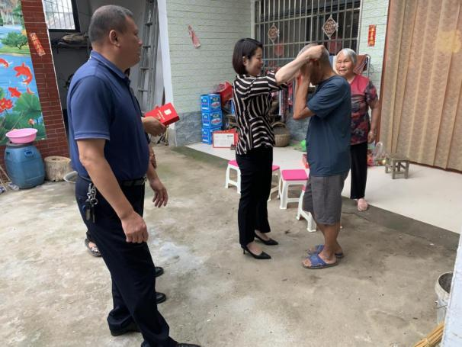

**为老党员带上勋章**

在建党百年重要时期颁发纪念章，是对前辈的致敬，也是一次精神洗礼，给年轻党员树立标杆，建起精神丰碑，将激励无数党员将光荣使命代代传承，将全部精力和聪明才智奉献给党和国家事业，增强党凝聚力、向心力、战斗力，秉持坚定政治信仰，使我们党不断从胜利走向新的胜利。